МИНОБРНАУКИ РОССИИ

Федеральное государственное бюджетное образовательное учреждение высшего образования

НИЖЕГОРОДСКИЙ ГОСУДАРСТВЕННЫЙ ТЕХНИЧЕСКИЙ

УНИВЕРСИТЕТ им. Р.Е.АЛЕКСЕЕВА

Институт радиоэлектроники и информационных технологий

Кафедра «Вычислительные системы и технологии»

«Сети и телекоммуникации»

**Отчет по лабораторной работе №2**

Выполнил студент группы 18 В-2

Модин Артем Александрович

«2» ноября 2020 г.

Проверил преподаватель

Гай Василий Евгеньевич

«___» _______ 20___ г.

Нижний Новгород

2020 г.

**Задание:**

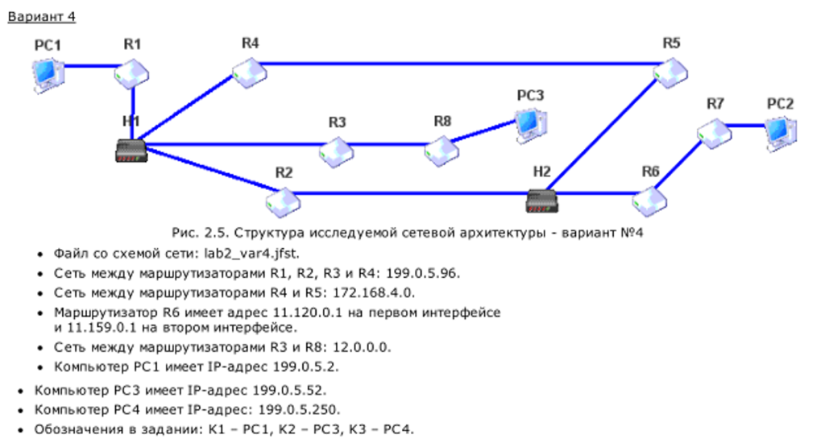

**Выполнение:**

PC1 – IP 199.0.5.2

PC2 – IP 199.0.1.2

PC3 – IP 199.0.5.52

Схема

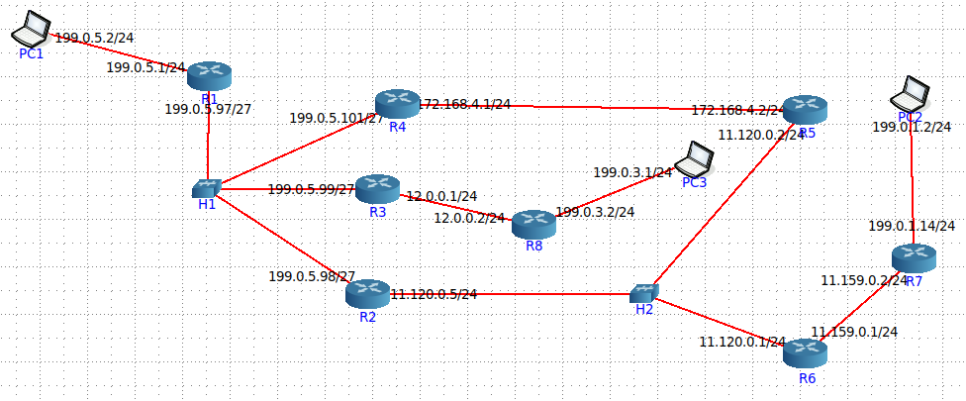

Добавим маршрут роутерам

Выбираем IPForvard.

Выбираем StaticRoute и прокладываем в нем маршрут. Ip route add [куда] via [через какой ближайший роутер].

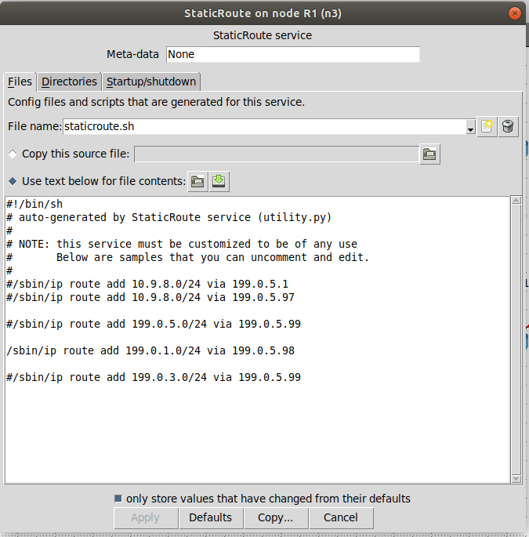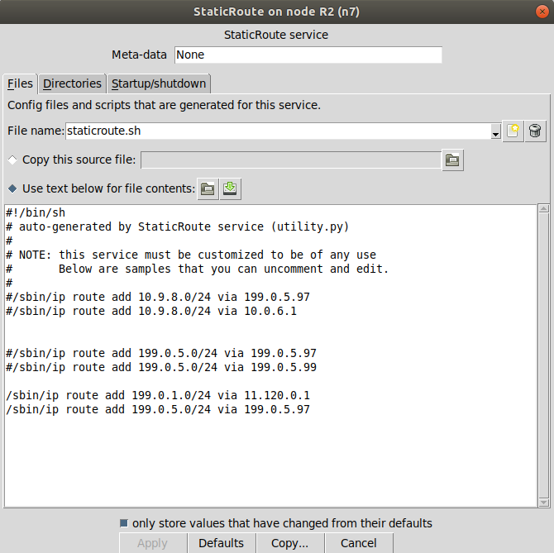

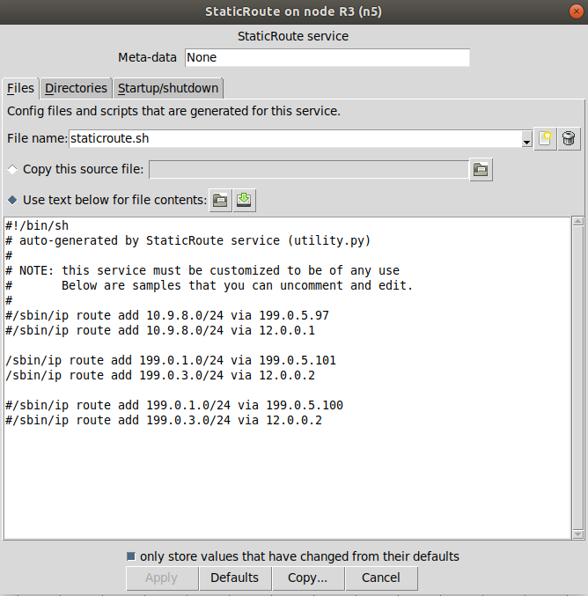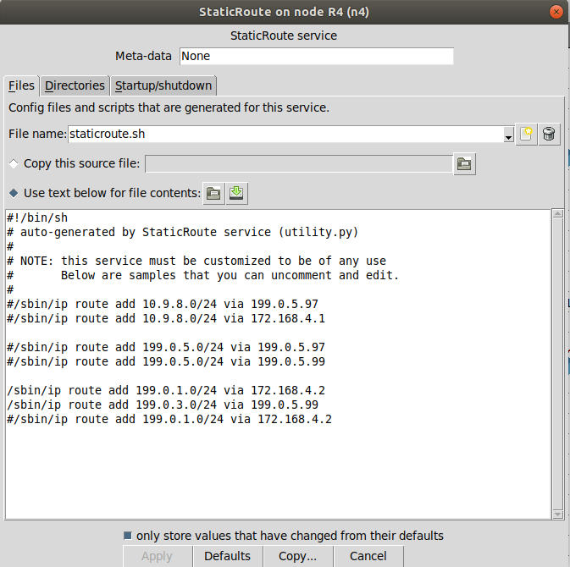

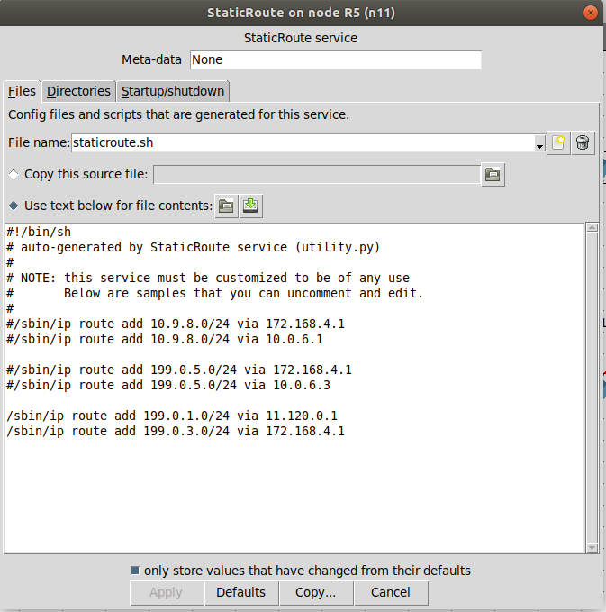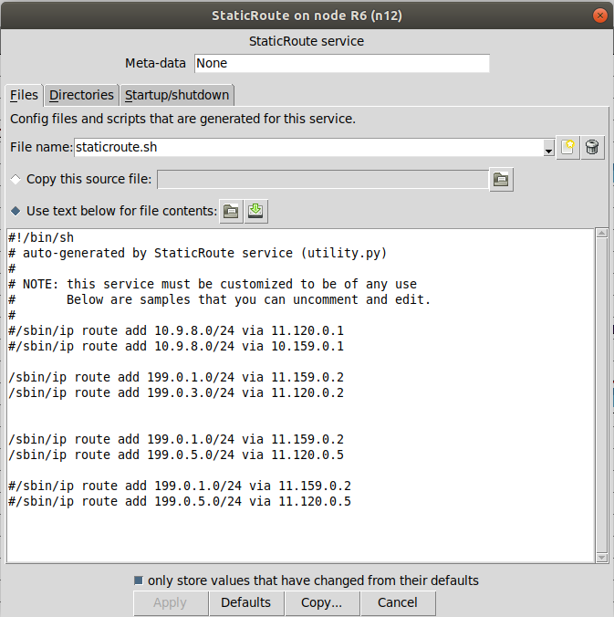

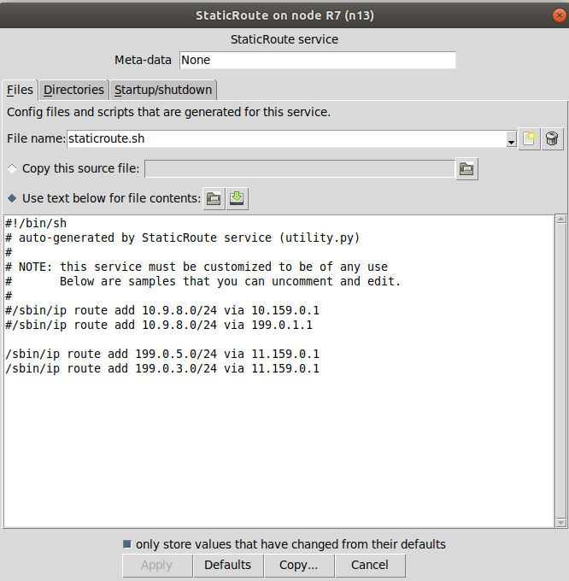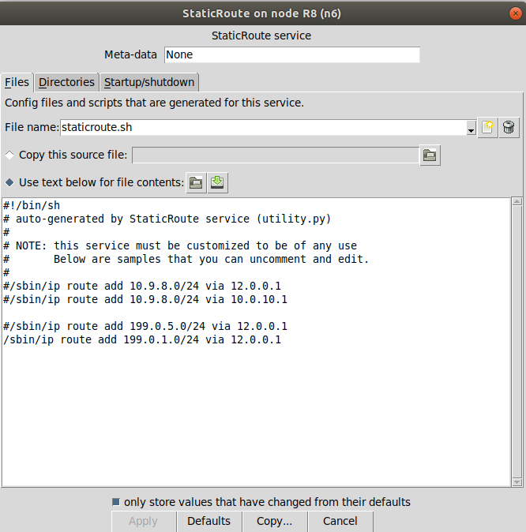

Проверка прохождения пинга:

От PC1 к PC2 ping проходит.

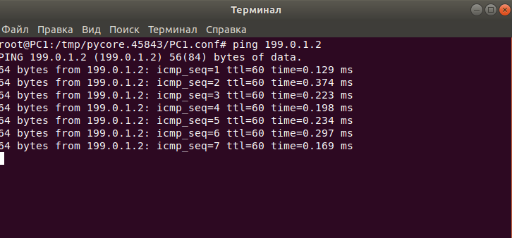

От PC2 к PC1 ping проходит.

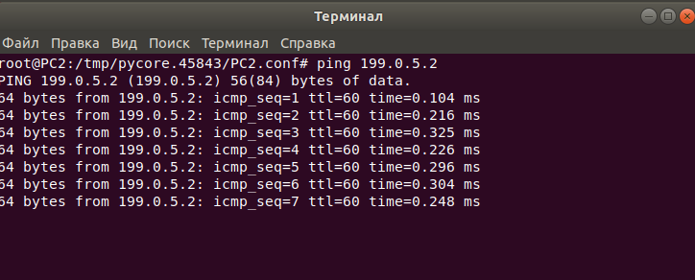

От PC2 к PC3 ping проходит.

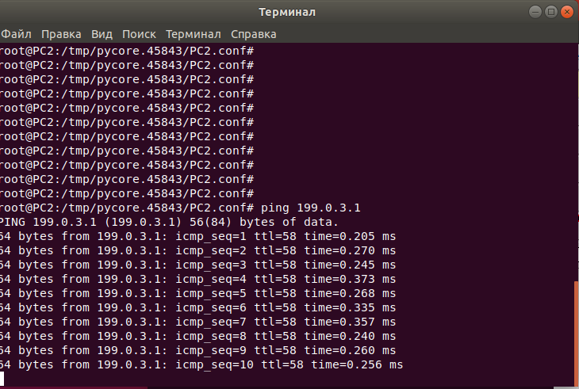

От PC3 к PC2 ping проходит.

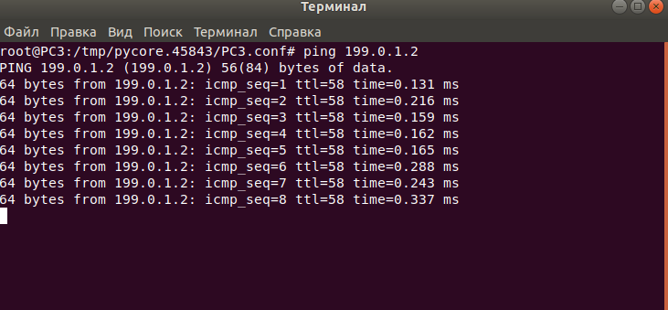

Удаление и добавление маршрута с помощью терминала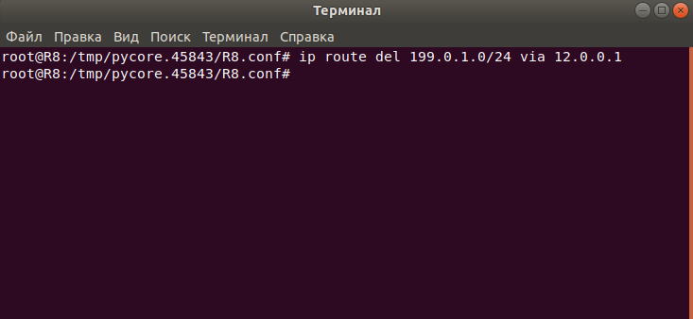

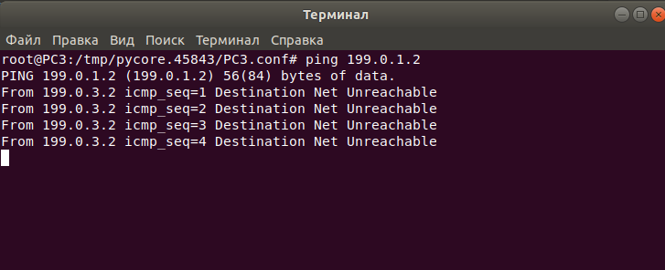

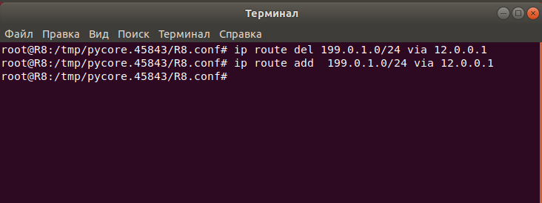

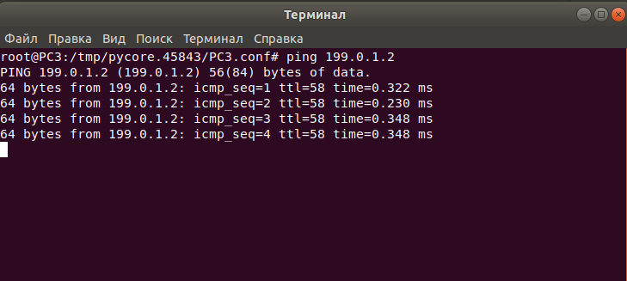

#введем команду ip route show до удаления маршрута, после удаления маршрута и после добавления маршрута

